Приложение 2

Первое занятие «Прозрачное целеполагание. Зачем ученикам знать цели уроков?» | Практическое задание после занятия
 | 

Полный курс доступен участникам бесплатной программы профессионального развития и поддержки преподавателей информатики Кадровый резерв (teacher.yandex.ru/talent-pool). Учителя получают баллы за участие в активностях и прохождение курсов повышения квалификации. Чем больше баллов, тем больше активностей и наград доступно.

Вот что нужно сделать, чтобы открыть все занятия:

- Зарегистрируйтесь в Яндекс Учебнике

QR-код с ссылкой на Яндекс Учебник

- Создайте класс информатики и добавьте учеников
- Найдите виджет Кадрового резерва на главной странице личного кабинета или в меню «Учителю»
- Участвуйте в активностях и накопите 20 баллов
- Откройте в виджете награду «Курс профессионального мастерства. Полная версия»
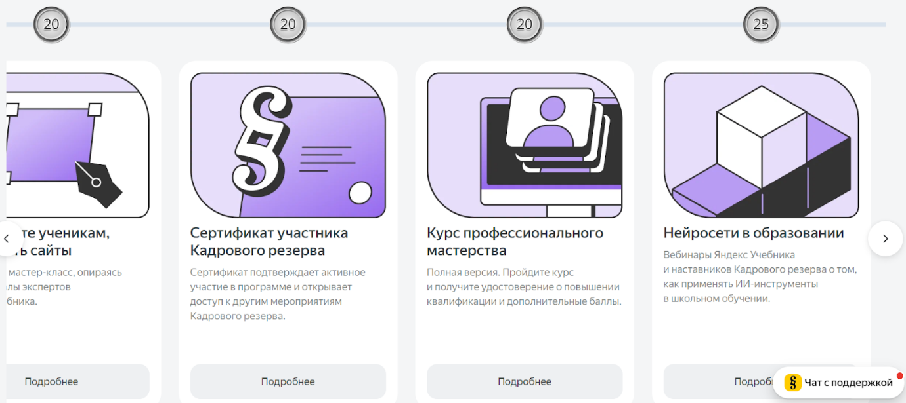
- Скопируйте промокод
- В меню «Учителю» выберите «КПК»
- Введите промокод в блоке «Специальные проекты» внизу
- Курс появится в разделе «Курсы с удостоверениями в ФИС ФРДО»

Выполняйте контрольные задания в конце каждого урока и получайте за это по три балла Кадрового резерва. Активных участников программы ждут награды: сувениры, подписка Яндекс 360 и курсы Практикума, оформление класса информатики в стиле Яндекса, мастер-классы для учеников, лекции психолога, приглашения на специальные мероприятия.

